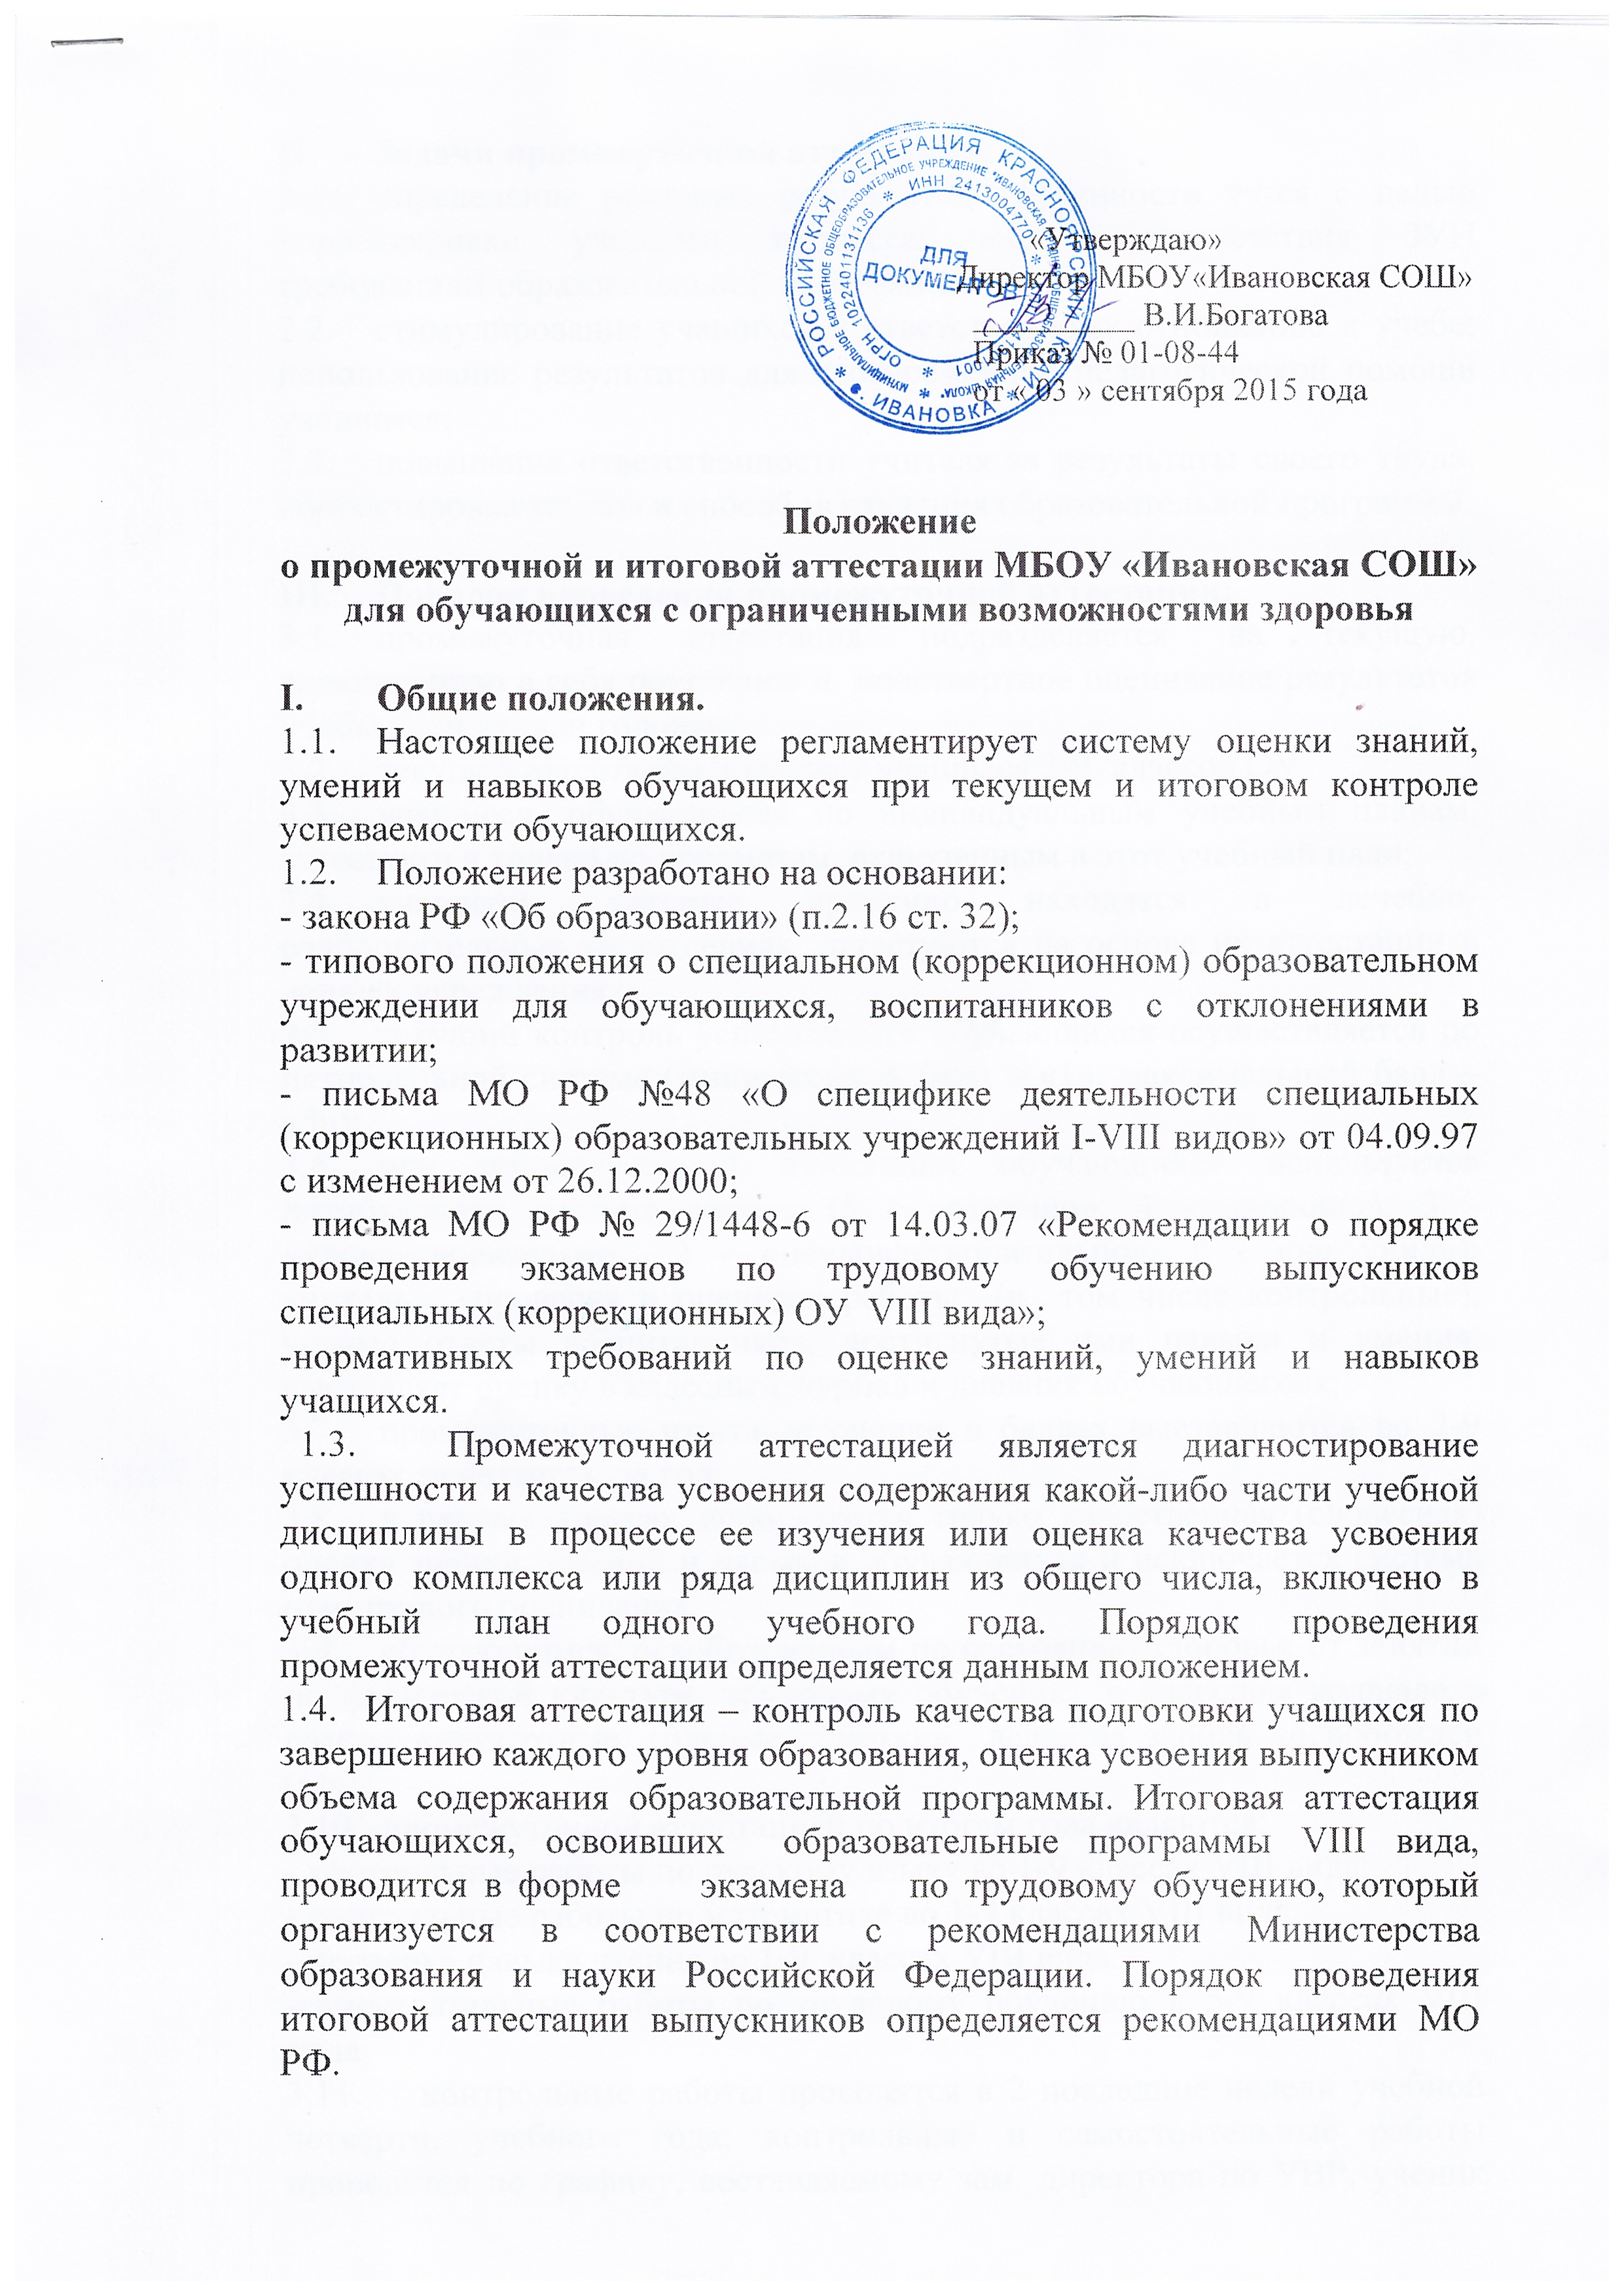

- Задачи промежуточной аттестации:
  - определение реальных результатов обученности уч-ся с целью корректировки учебного процесса; анализ соответствия ЗУН требованиям образовательной программы;
  - стимулирование учащихся к ответственному отношению к учебе; использование результатов для своевременной педагогической помощи учащимся;
  - повышение ответственности учителя за результаты своего труда; корректировка темпов и способов изучения образовательной программы.

- Порядок проведения промежуточной аттестации:
  - промежуточная аттестация подразделяется на текущую, включающую в себя поурочное и почетвертное оценивание результатов учебы учащихся, и годовую.
  - текущей аттестации подлежат учащиеся 2-9 классов ОУ.
  - учащиеся, обучающиеся по индивидуальным учебным планам, аттестуются только по предметам, включенным в этот учебный план;
  - учащиеся, которые временно находятся в лечебно-оздоровительных учреждениях, аттестуются на основе их аттестации в данных учреждениях;
  - текущий контроль успеваемости обучающихся осуществляется по пятибалльной системе (минимальный балл – «1», максимальный балл – «5»);
  - при промежуточной аттестации обучающихся используется пятибалльная система оценок (5 - «отлично», 4 - «хорошо», 3 - «удовлетворительно», 2 - «неудовлетворительно», 1 - «не учил»); учитель, проверяя и оценивая работы (в том числе контрольные), устные ответы воспитанников, достигнутые ими навыки и умения, выставляет оценку в классный журнал и дневник обучающегося;
  - промежуточные итоговые оценки в баллах выставляются во 2-9 классах за четверть, за год;
  - в первых классах используется только качественная (словесная) оценка знаний, умений и навыков обучающихся и исключается система отметочного оценивания;
  - обучающимся, освобожденным по состоянию здоровья от занятий по физической культуре, трудовому обучению, в классном журнале в графах «четвертные, годовые отметки» делается запись «освобожден (а)»;
  - промежуточной аттестацией по итогам года являются;
- контрольные работы по русскому языку во 1-9 классах VIII вида;
- контрольные работы по математике во 1-9 классах VIII вида;
- проверка навыка чтения во 1-9 классах VIII вида.
-самостоятельные работы по трудовому обучению в 5-9 классах VIII вида;
  - контрольные работы проводятся в 2 последние недели учебной четверти, учебного года; контрольные и самостоятельные работы проводятся по графику, составляемому зам. директора по УВР, ученик не может иметь более одной контрольной или самостоятельной работы в день;
  - при оценке контрольных работ по русскому языку учитель руководствуется следующими нормами:
в 1-4 классах
- оценка «5» ставится за работу без ошибок,
- оценка «4» ставится за работу с 1-3 ошибками,
- оценка «3» ставится за работу с 4-5 ошибками,
- оценка «2» ставится за работу, в которой допущено 6-8 ошибок,
- оценка «1» ставится за работу с большим количеством ошибок, чем допустимо при оценке «2»;
в 5-9 классах
- оценка «5» ставится за работу без ошибок,
- оценка «4» ставится за работу с 1-2 ошибками,
- оценка «3» ставится за работу с 3-5 ошибками,
- оценка «2» ставится за работу, в которой допущено 6-8 ошибок,
- оценка «1» ставится за работу с большим количеством ошибок, чем допустимо при оценке «2»;
  - при оценке контрольных работ по математике учитель руководствуется следующими нормами:
за работу, состоящую из задач, примеров и других заданий,
- оценка «5» ставится, если вся работа выполнена без ошибок,
- оценка «4» ставится за работу с 2-3 негрубыми ошибками,
- оценка «3» ставится за работу, если решены простые задачи, или решена одна из двух составных задач и правильно выполнена большая часть остальных заданий,
- оценка «2» ставится, если не решены задачи и выполнено менее половины остальных заданий;
- оценка «1» ставится, если ученик не приступал к решению задач, не выполнил других заданий;
за работу, состоящую из примеров и других заданий,
- оценка «5» ставится, если вся работа выполнена без ошибок,
- оценка «4» ставится за работу с 1-2 негрубыми ошибками,
- оценка «3» ставится за работу, если допущены 3-4 негрубых ошибки или 1-2 грубых ошибки;
- оценка «2» ставится, если допущены 3-4 грубые ошибки и ряд негрубых;
- оценка «1» ставится, если допущены ошибки в выполнении большей части заданий;
  - содержание контрольных и самостоятельных работ, тексты для проверки навыка чтения, разрабатываются, подбираются самими учителями и утверждаются школьными методическими объединениями;
  - контрольные и самостоятельные итоговые работы за год проводятся в присутствии ассистента, проверяется совместно учителем и ассистентом, заверяются подписью учителя и ассистента. Оценка выставляется на основе действующих норм оценки;
  - отметки за работы, проведенные при четвертной и годовой аттестации, выставляются в журнал в течение 3-4 дней; годовые и четвертные отметки должны быть выставлены учителем до окончания учебных занятий;
  - итоговая оценка по предмету после промежуточной аттестации выполняется с учетом четвертных оценок и оценок за промежуточную аттестацию; основанием для итоговой оценки служат: результаты наблюдений учителя за повседневной работой ученика, устного опроса, текущих и итоговых контрольных работ; при итоговой оценке учитывается как уровень знаний ученика, так и овладение им практическими умениями;
  - при итоговой оценке используется пятибалльная система оценок (5 - «отлично», 4 - «хорошо», 3 - «удовлетворительно», 2 - «неудовлетворительно», 1 - «не учил»);
  - тексты письменных работ хранятся в школе в течение всего времени обучения учащегося; администрация школы может проверить качество и объективность проверки работ и выполнения оценки, а также динамику становления учебных навыков обучающихся;
  - учащиеся могут быть освобождены от итоговых контрольных и самостоятельных работ по состоянию здоровья на основании справки из медицинского учреждения при условии, что они успевают по предмету;
  - учащиеся, заболевшие в период итоговых контрольных и самостоятельных работ, могут быть освобождены на основании справки из медицинского учреждения;
  - итоговая аттестация выпускников проводится в виде экзамена по трудовому обучению в форме практической экзаменационной работы и устных ответов по билетам;
  - экзаменационный материал готовится ОУ и утверждается Управлением образования;
  - порядок проведения экзамена, дата проведения, состав экзаменационной комиссии определяется приказом по ОУ на основе Письма МО РФ № 29/1448-6 от 14.03.07 «Рекомендации о порядке проведения экзаменов по трудовому обучению выпускников специальных (коррекционных) ОУ VIII вида».

